[江南大学附属医院学者研究遭质疑：Zhaohui Huang、Yuan Yin论文实验图像重复引关注](https://mp.weixin.qq.com/s?__biz=MzkzMDkwMTQzNw==&mid=2247484468&idx=1&sn=9dae222fbe8afe2316ae9a3a97067f1d)

[白大褂宣言](javascript:void(0);)2025-04-21 18:11:00山东



点击蓝字 关注我们



2025年3月18日，江南大学附属医院Zhaohui Huang（黄朝晖）、Yuan Yin（殷媛）团队在 Cell Death & Disease 发表题为 **“Monounsaturated fatty acids promote cancer radioresistance by inhibiting ferroptosis through ACSL3”**的文章。

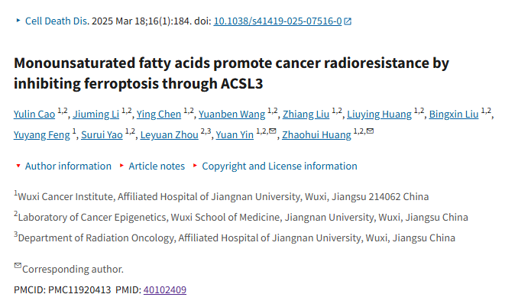



**经核查比对，文章部分实验图像存在以下重复现象：**

* **图5B存在部分重复。**

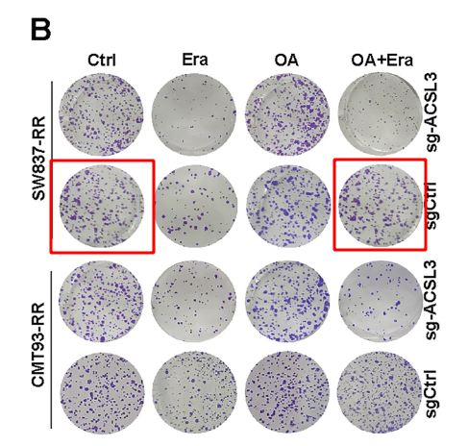

**参考信息：**https://www.nature.com/articles/s41419-025-07516-0/figures/5